Extender

Installeren
De Extender is een module om een omvormer en/of de digitale meter draadloos te verbinden met de Jullix wanneer een bekabelde verbinding niet mogelijk is.
Aan de achterzijde van de extender bevindt zich stikker met de identificatie en login gegevens.

Omvormer aansluiten
De omvormer kan via de RS485/Modbus stekker aan de Extender aangesloten worden. De RS485-kabel van de omvormer wordt aangesloten aan de meegeleverde schroefplug. Zowel de 2 signaaldraden A en B, als de GND worden aangesloten.

Naar omvormers voor meer informatie over de verschillende omvormers.
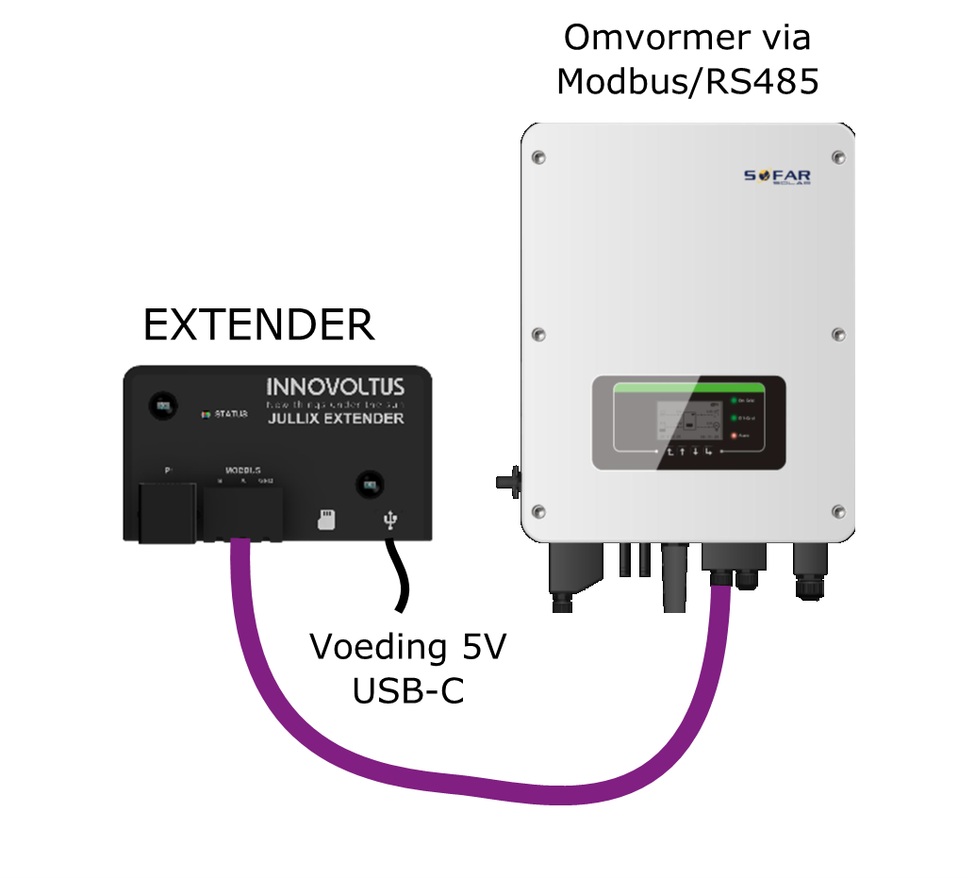
Als enkel de omvormer via de Extender wordt verbonden, moet je de extender ook nog voeden. Soms kan dat via een extra verbinding via de omvormer. Als dat niet kan dien je een voeding 5V USB-C te gebruiken.


Digitale meter aansluiten
Als de digitale meter niet aan de Jullix kan worden aangesloten kan hij via een extender verbonden worden. Het is belangrijk enkel de kabel die bij de Jullix geleverd is te gebruiken.
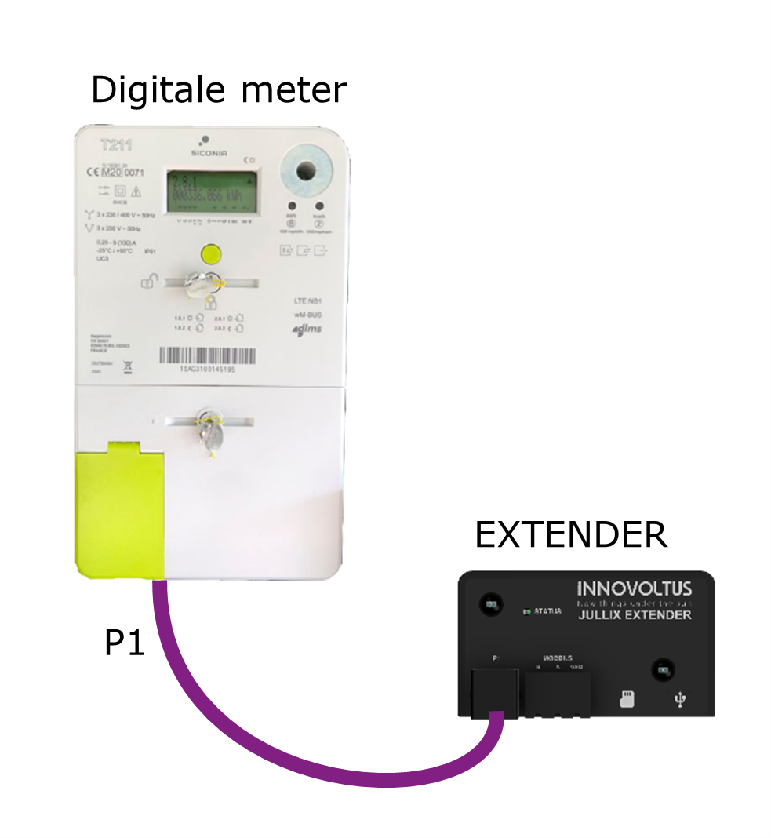
Via één extender kan je eveneens de digitale meter en de omvormer aansluiten.


